L’organisme pluricellulaire, un ensemble de cellules spécialisées
Niveau de classe : 2nde
Notion du BO travaillée qui s’inscrit dans « La Terre, la vie et l’organisation du vivant » >> « L’organisme pluricellulaire, un ensemble de cellules spécialisées » :
Toutes les cellules d’un organisme sont issues d’une cellule unique à l’origine de cet organisme. Elles possèdent toutes initialement la même information génétique organisée en gènes constitués d’ADN (acide désoxyribonucléique). Cependant, les cellules spécialisées n’expriment qu’une partie de l’ADN.

Notions fondamentales : spécialisation cellulaire

Compétence travaillée dans l’activité : Construire un texte explicatif
Contexte de l’activité : Cette activité peut s’intégrer à une séquence pour co-construire les notions visées.
Contenu de l’activité :
Consigne : Construire un texte explicatif permettant d’expliquer comment, au cours du temps, la cellule-œuf devient un ensemble de cellules spécialisées dans des fonctions particulières.
Documents :

Document 1 : De la cellule-œuf à l’adulte.

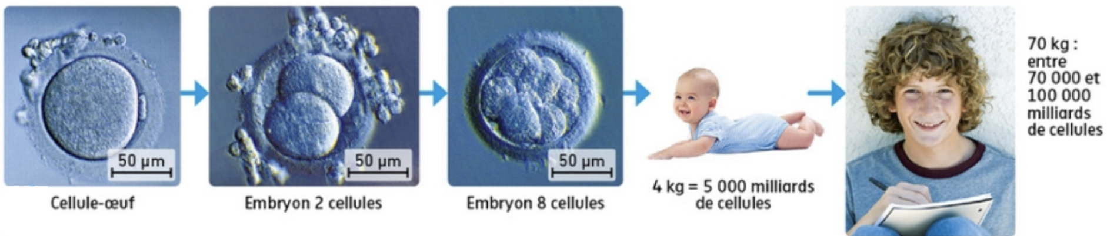
D’après Nathan, 2nde, 2019

Document 2 : L’expression génétique.

Un gène est un segment d'ADN qui participe au contrôle d'un ou de plusieurs caractères héréditaires. Il contient l'information qui est nécessaire à la synthèse d'une ou de plusieurs molécule(s). Par exemple, le gène de la glucokinase porte l'information nécessaire à la fabrication de la glucokinase, molécule qui permet le stockage du glucose sous forme de glycogène. Et le gène de l'élastine porte l'information permettant la production d'une molécule de la matrice extracellulaire : l'élastine. La façon dont les cellules utilisent les informations portées par les gènes est appelée « expression génétique ». Lorsqu'un gène est exprimé (actif) dans une cellule, la synthèse de la molécule a lieu et le caractère héréditaire peut être présent. Lorsque le gène n'est pas exprimé (inactif), la molécule n'est pas synthétisée et le caractère héréditaire est absent.
D’après Belin, 2nde, 2019

Document 3 : Caryotype de la cellule-œuf.

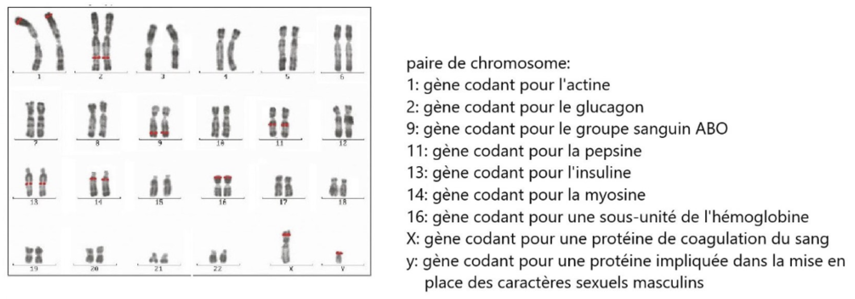
D’après Nathan, 2nde, 2019 modifié

Document 4 : Tableau présentant le caryotype et les gènes exprimés dans 3 cellules spécialisées.

Type de cellules  Caractéristiques | Cellule musculaire | Cellule de l’estomac | Cellule ß du pancréas
Caryotype | 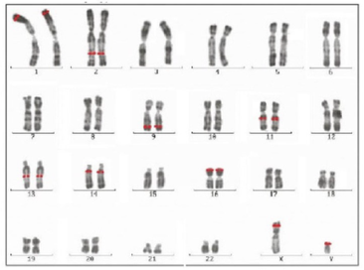
Gène(s) exprimé(s) | Actine  Myosine | Pepsine | Insuline

Critères de réussite de la compétence travaillée :
- Construire un texte explicatif (= texte comportant au moins 2 idées clés mises en relation pour expliquer un phénomène, un mécanisme, etc.)
Je réussis si :  +/- | Évaluation
PERTINENCE : Mon texte permet d’expliquer ce qui est visé. Pour cela, seules les idées-clés utiles sont sélectionnées et elles s'enchaînent de façon logique.
COMPLETUDE : Toutes les idées-clés nécessaires pour répondre sont présentes. Toutes les informations associées aux idées-clés sont présentes.
EXACTITUDE : Je suis rigoureux / rigoureuse dans la rédaction :
- vocabulaire scientifique exact et précis.
- sans déformation ni erreur dans les informations présentées.
CONFORMITE : J’ai structuré mon écrit afin de faciliter sa lecture et sa compréhension :
- une phrase introduisant l’objectif.
- un développement (un paragraphe argumenté par idée-clé développée + illustrations possibles).
- une petite conclusion donnant la réponse.
et je maitrise la langue française (orthographe, syntaxe, grammaire).

ANNEXES :
Je réussis si :  +/- | Évaluation
PERTINENCE : Mon texte permet d’expliquer ce qui est visé. Pour cela, seules les idées-clés utiles sont sélectionnées et elles s'enchaînent de façon logique.
Toutes les cellules d’un organisme pluricellulaires sont issues d’une cellule œuf
Bien que possédant tous les gènes, une cellule spécialisée n’exprime qu’une partie de ceux ci
COMPLETUDE : Toutes les idées-clés nécessaires pour répondre sont présentes. Toutes les informations associées aux idées-clés sont présentes.
EXACTITUDE : Je suis rigoureux / rigoureuse dans la rédaction :
- vocabulaire scientifique exact et précis. (cellule oeuf/ Caryotype/ gène/ cellule spécialisée / chromosome/ ADN)
- sans déformation ni erreur dans les informations présentées. Exemple d’un ou plusieurs types de cellules spécialisées avec les gènes exprimés
CONFORMITE : J’ai structuré mon écrit afin de faciliter sa lecture et sa compréhension :
- une phrase introduisant l’objectif.
- un développement (un paragraphe argumenté par idée-clé développée + illustrations possibles).
- une petite conclusion donnant la réponse.
et je maîtrise la langue française (orthographe, syntaxe, grammaire).

